### 《数据库系统原理》实验报告

**实验题目：数据库的创建和管理**

**学号、姓名：222019321062074 冯春霖** **实验日期：2020年 10月14日**

**实验内容及完成情况：**（可续页）

使用Navicat新建数据库：

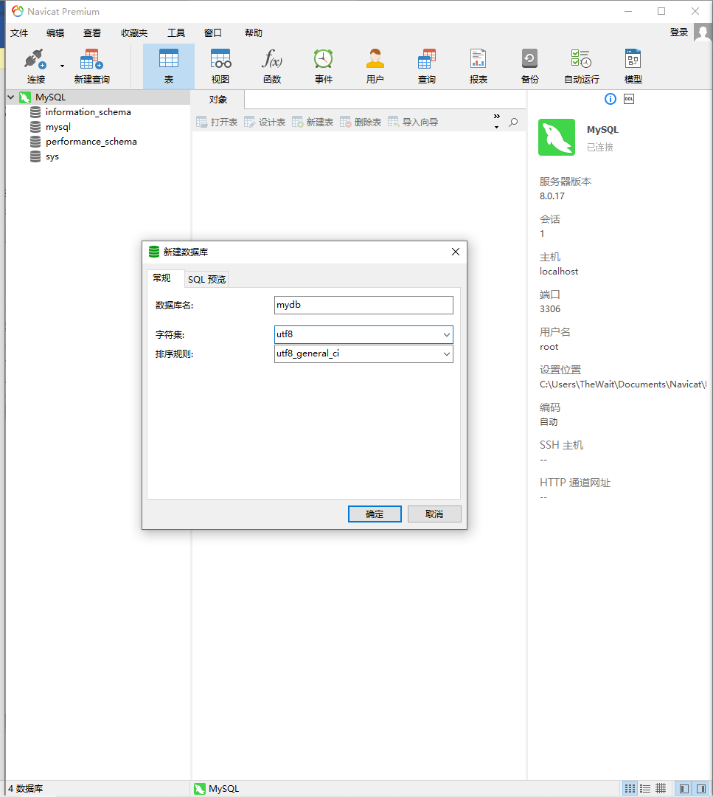

使用语句创建数据库：

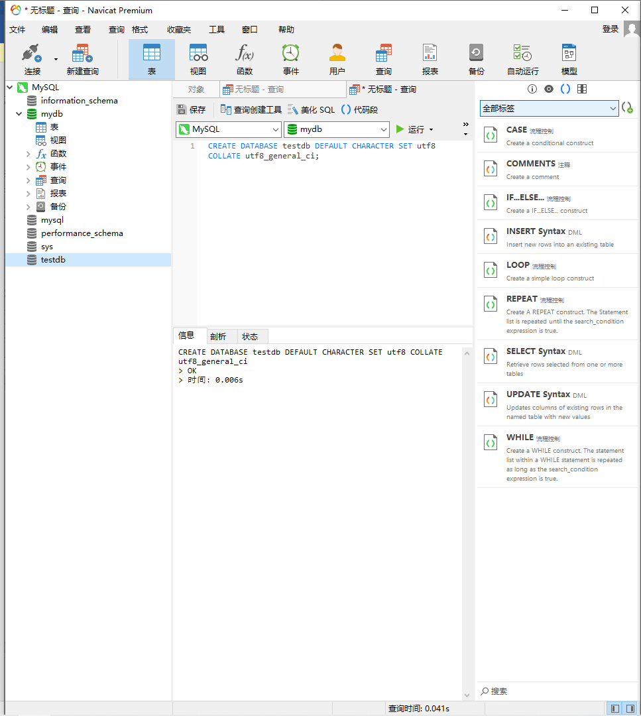

查看连接中所有的数据库：

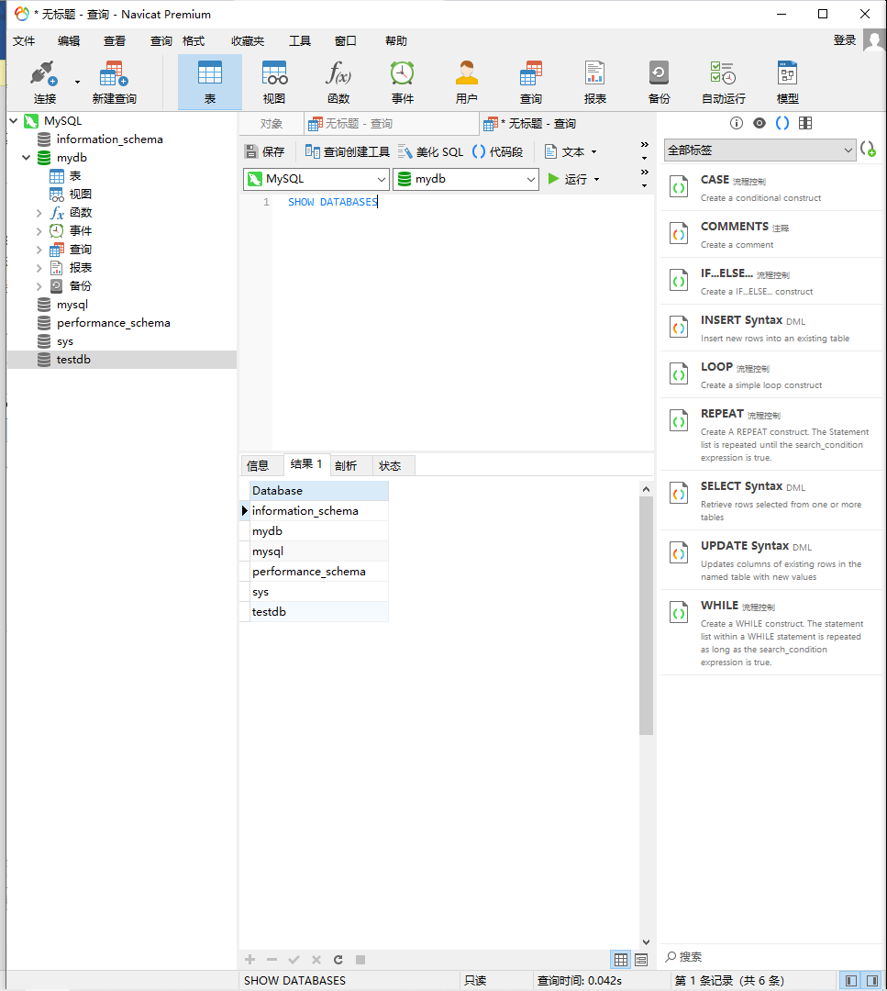

查看数据库mysql中所有的表

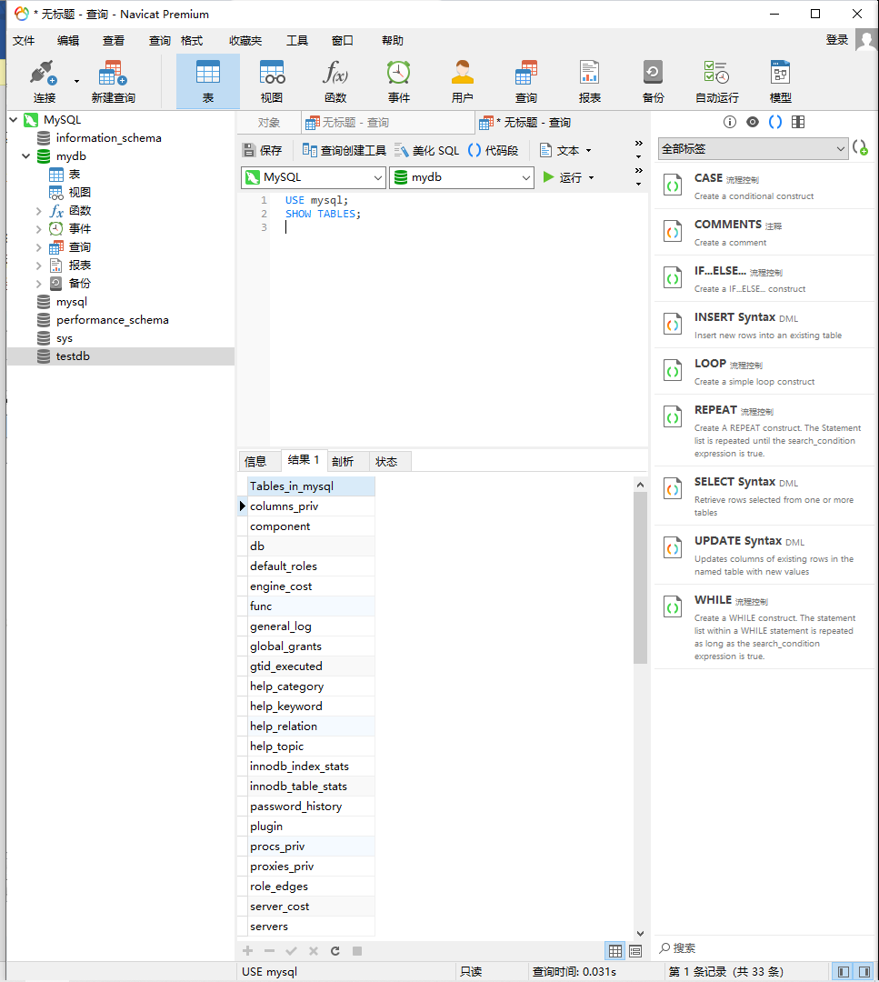

查看数据库“mysql”中表“help_keyword”的结构：

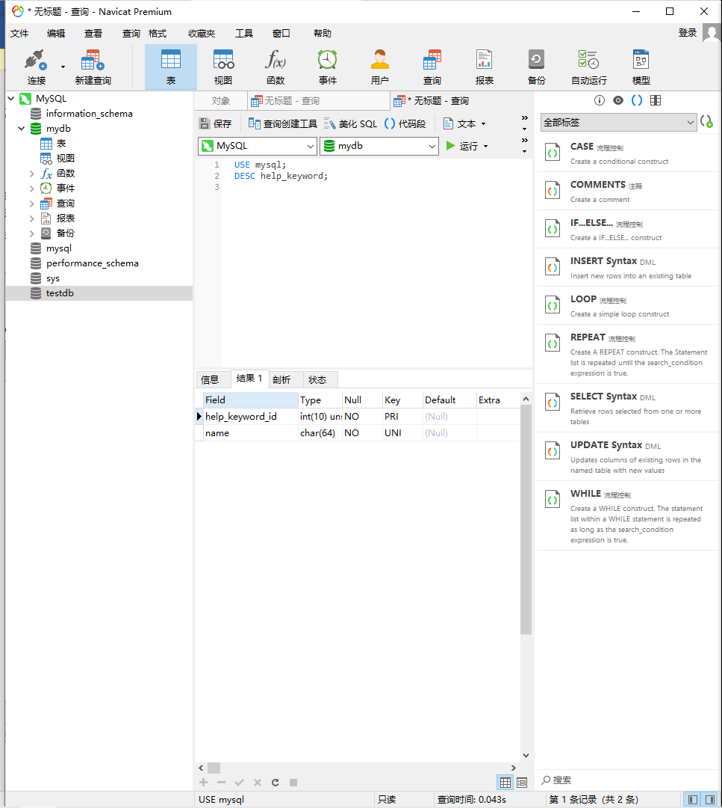

利用Navicat修改数据库mydb，修改其排序方式为utf8_bin

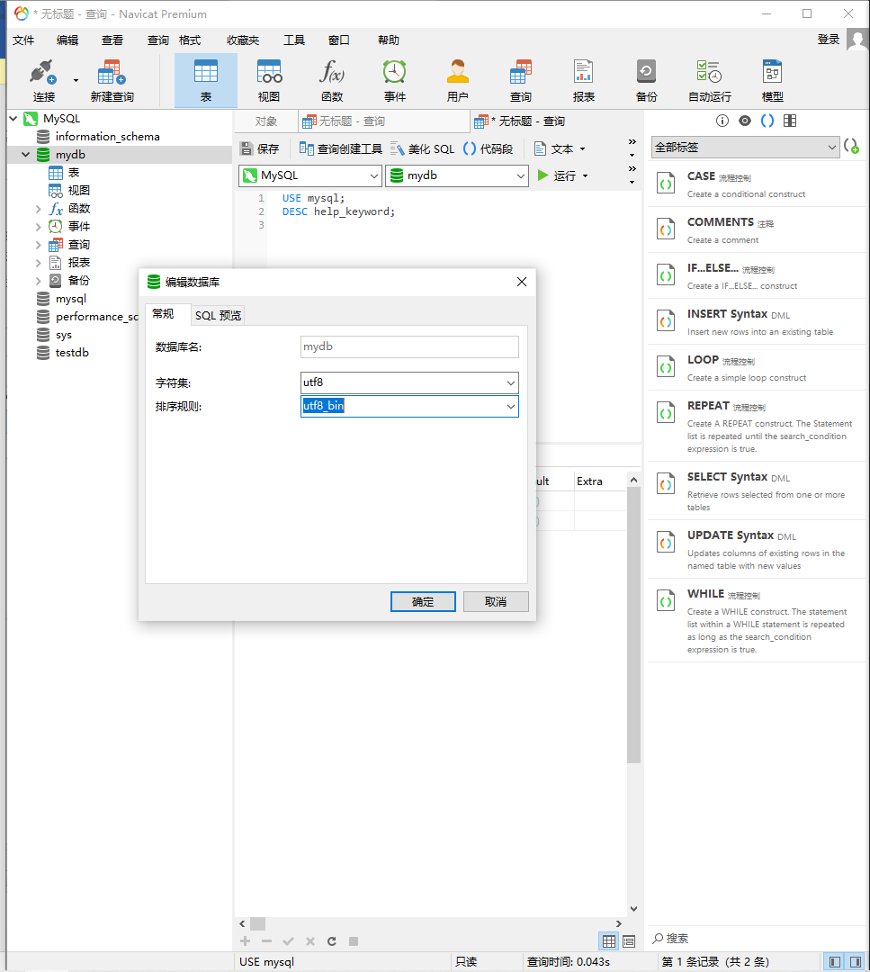

利用Transact-SQL语言修改数据库mydb的字符集为Latin1；关闭数据库“mydb”后重新打开，查看数据库属性，可以看到如图5.2所示结果：

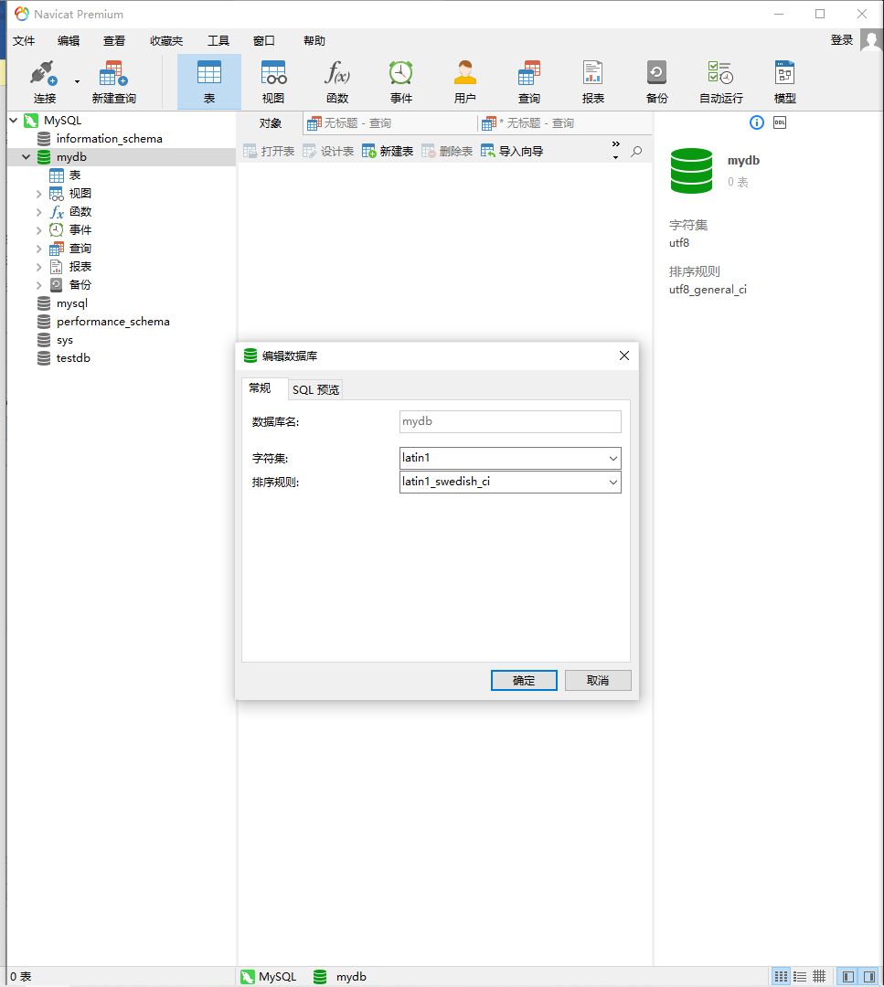

利用Navicat删除数据库mydb，利用Transact-SQL语言删除数据库testdb。

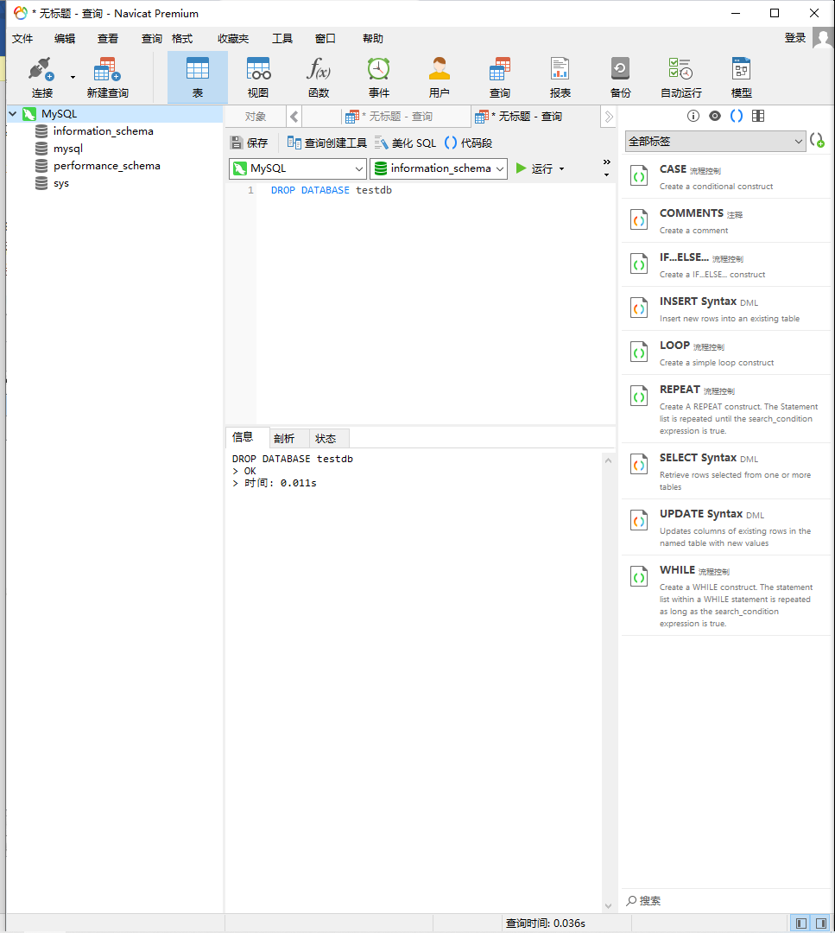

转储MySQL数据库

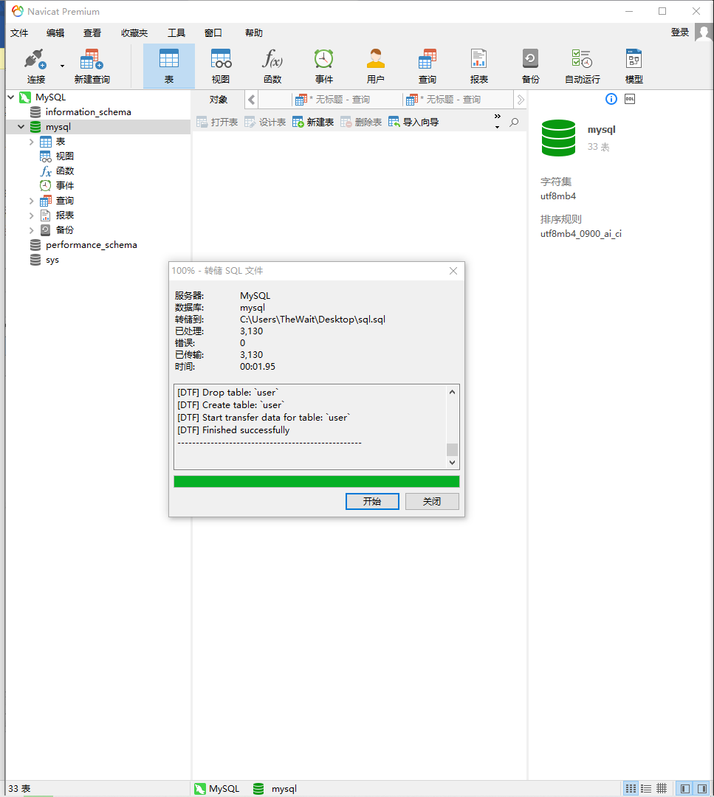

导入MySQL数据库

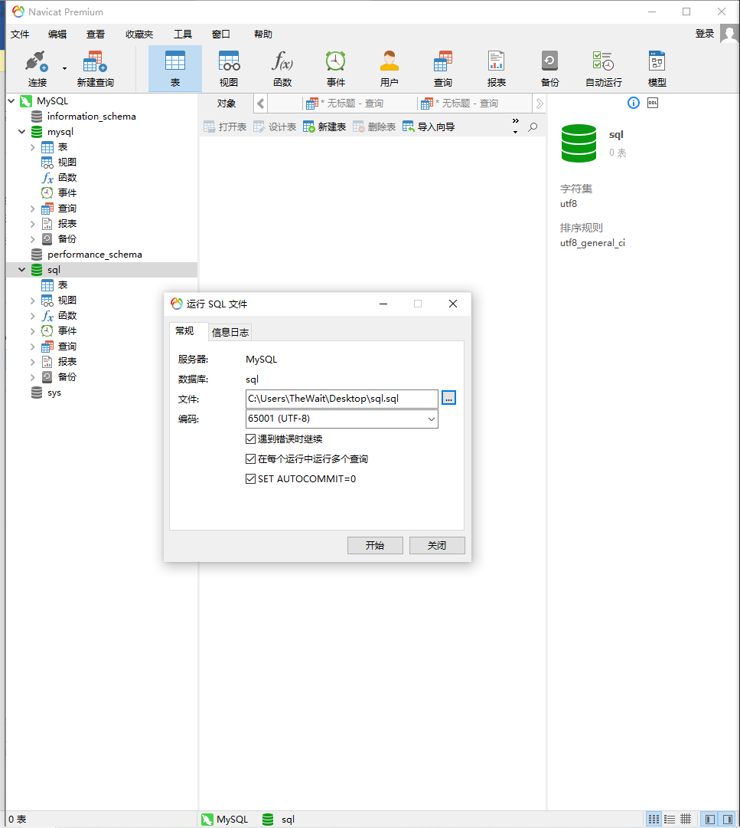

此处遇到问题，提示“finished with error”

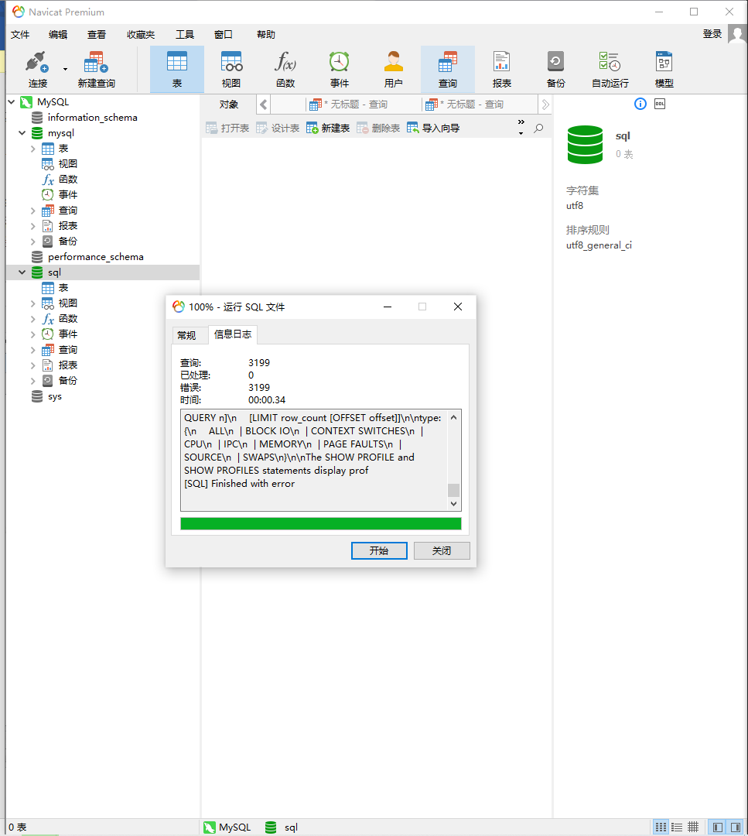

换用教师提供的world数据库，成功完成

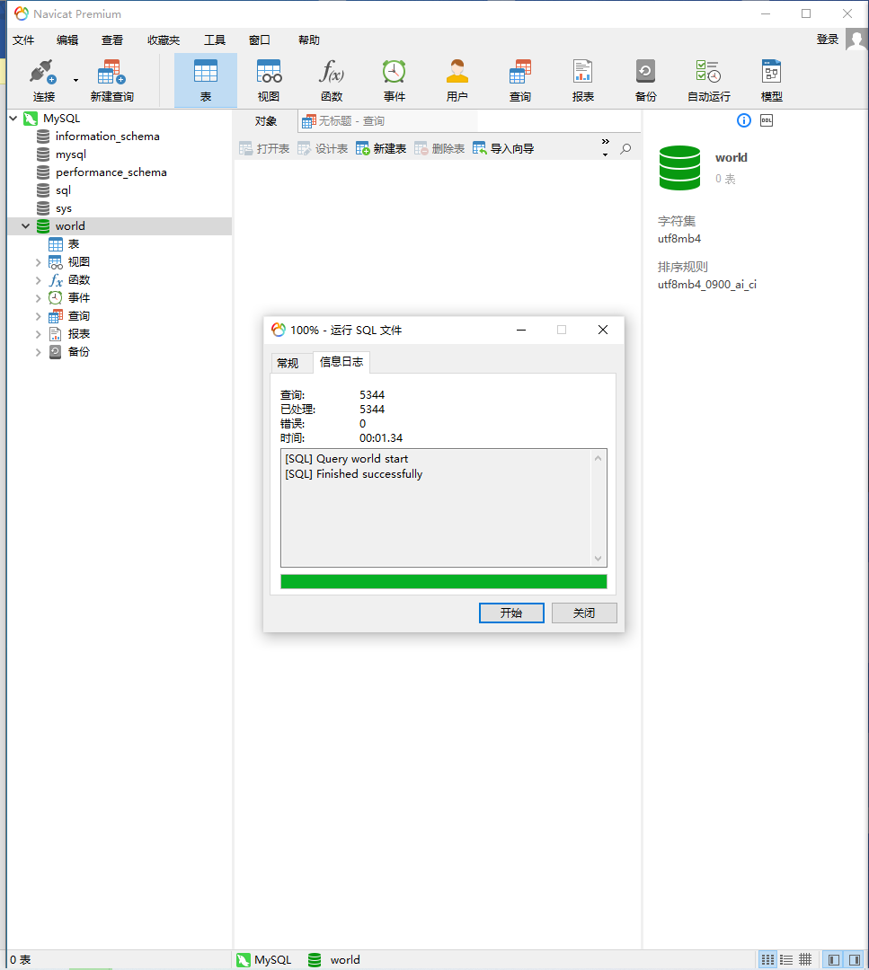

课后练习题：

分别用以下几种语句查看数据库“mysql”中任意表的结构或数据（先输入：“USE mysql；”）：

1. SHOW COLUMNS FROM 表名;

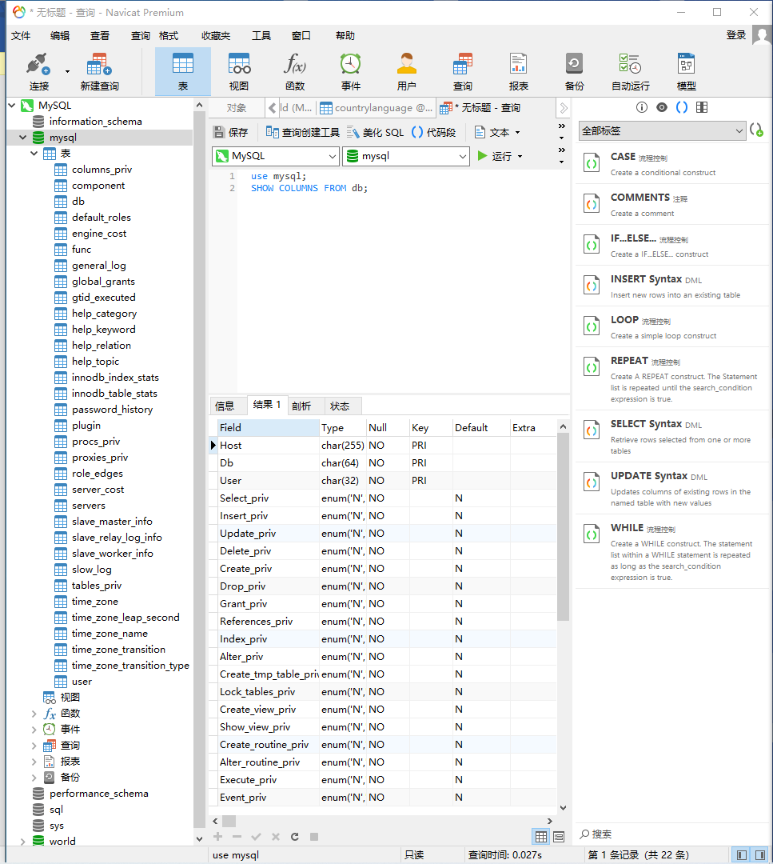

②DESCRIBE 表名;

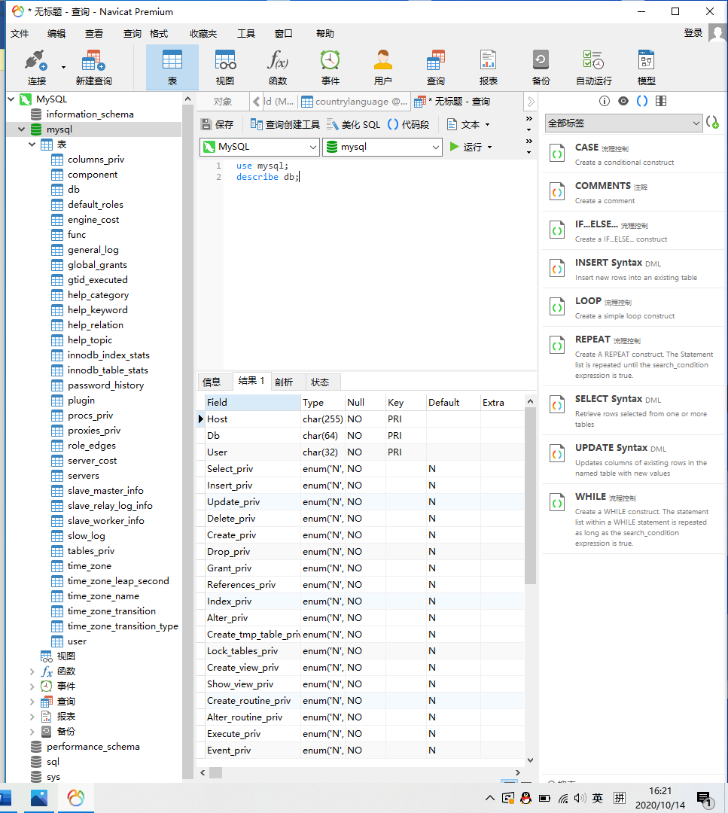

1. DESC 表名

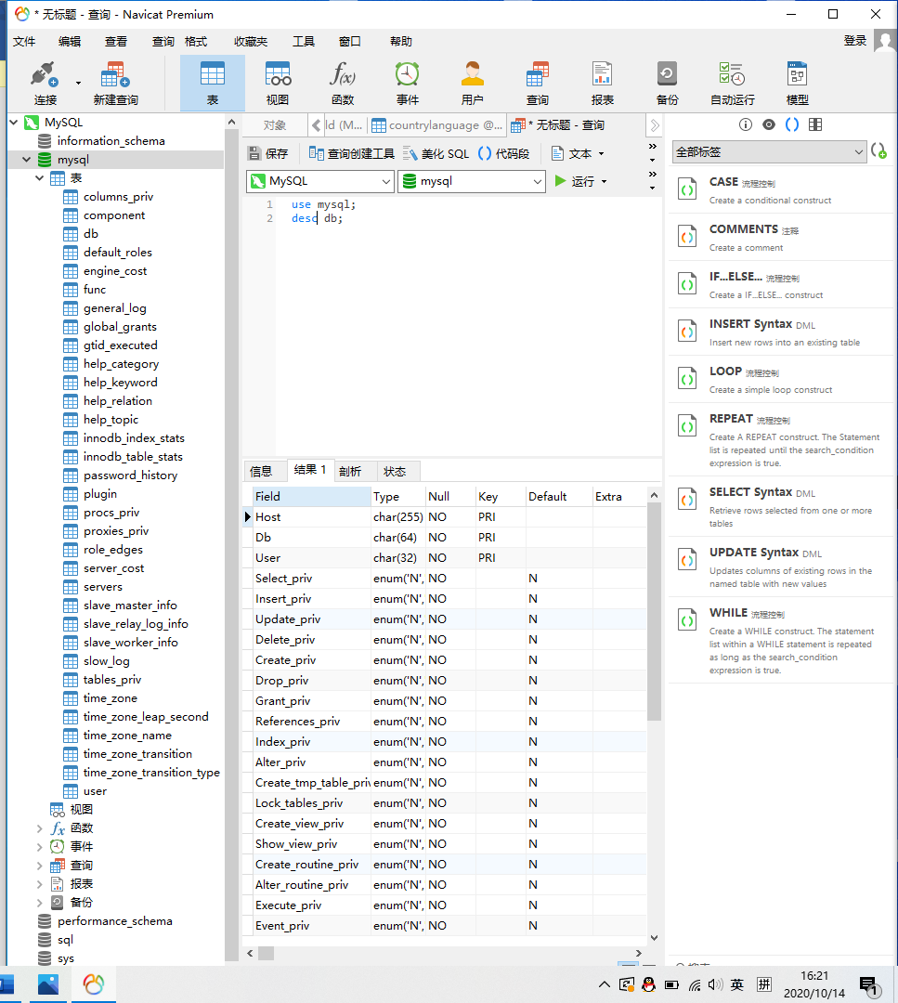

④SELECT * FROM 表名

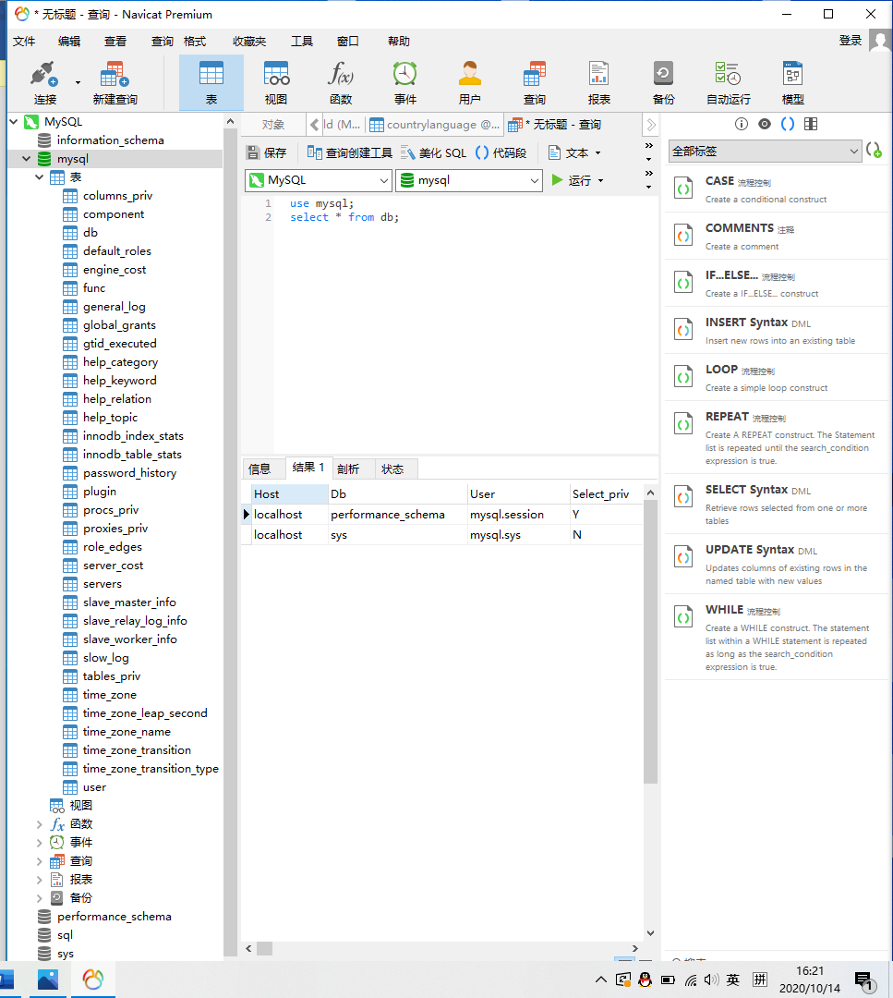

**出现的问题及解决方案：**

在转储和导入mysql数据库的过程中出现了问题，判断问题出现的原因可能是mysql数据库默认的编码格式为utf-8mb4，而在导入时并没有此编码格式可选择，只能选择为utf8，可能是由于编码格式不同而导致出现错误

**教师评语及成绩**：